OBSAH 3. CVIČENÍ
1. Test normality

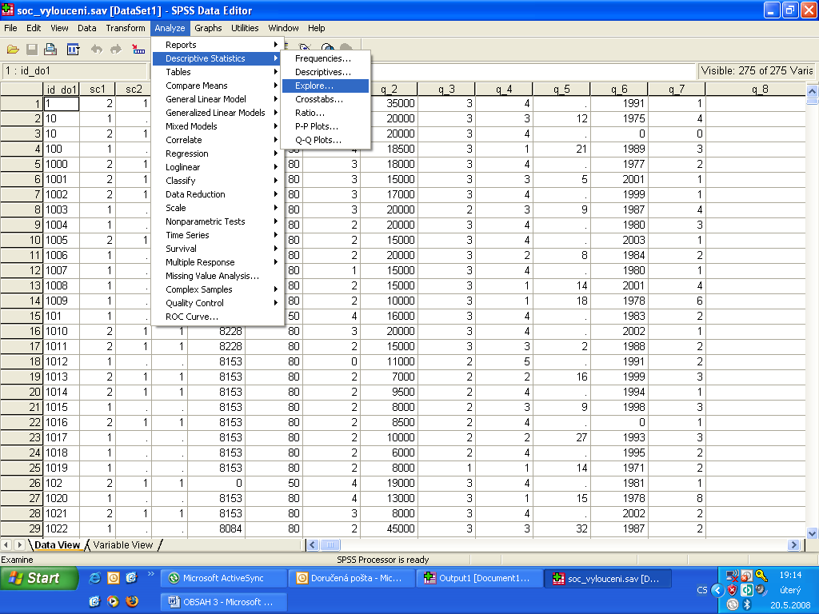

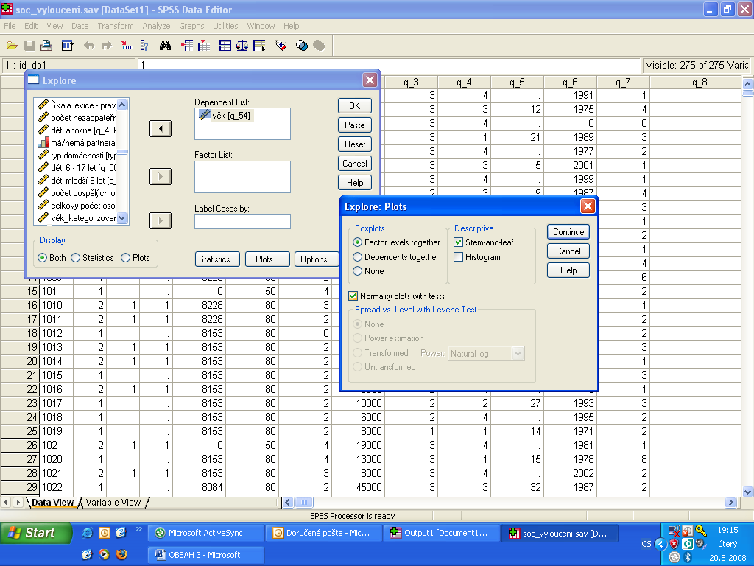

ZAJIMA NAS: GRAF
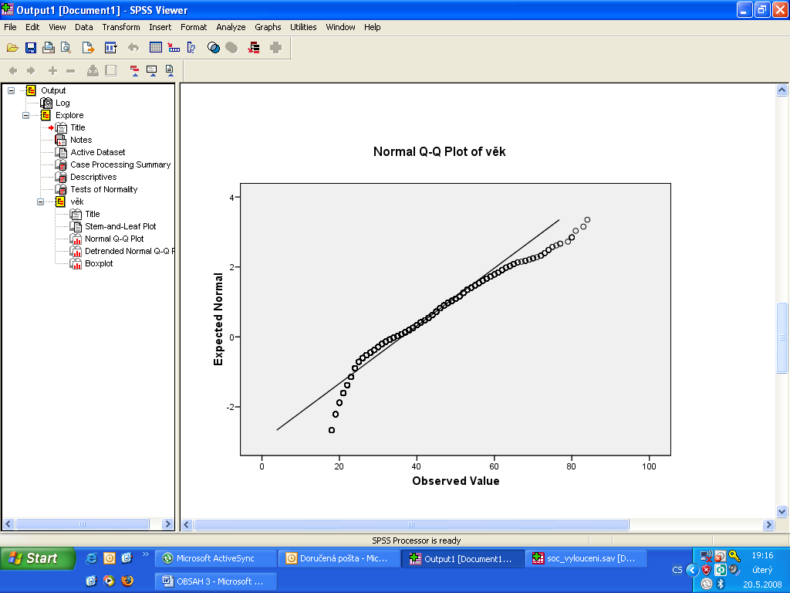

ZAJIMA NAS SIGNIFIKANCE TESTU NORMALITY: je-li sign. Menší než 0,05, test je statisticky významný, zamítáme H0 o neexistenci výsledků (rozložení není normální)
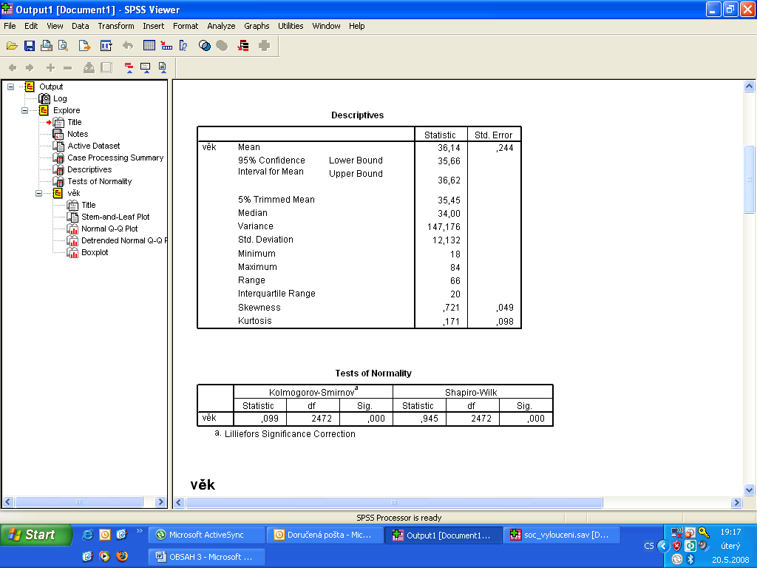

2. Chceme zjistit, zda vyberovy soubor pochazi ze zakladniho, kde zname parametr (ze stat.rocenky):
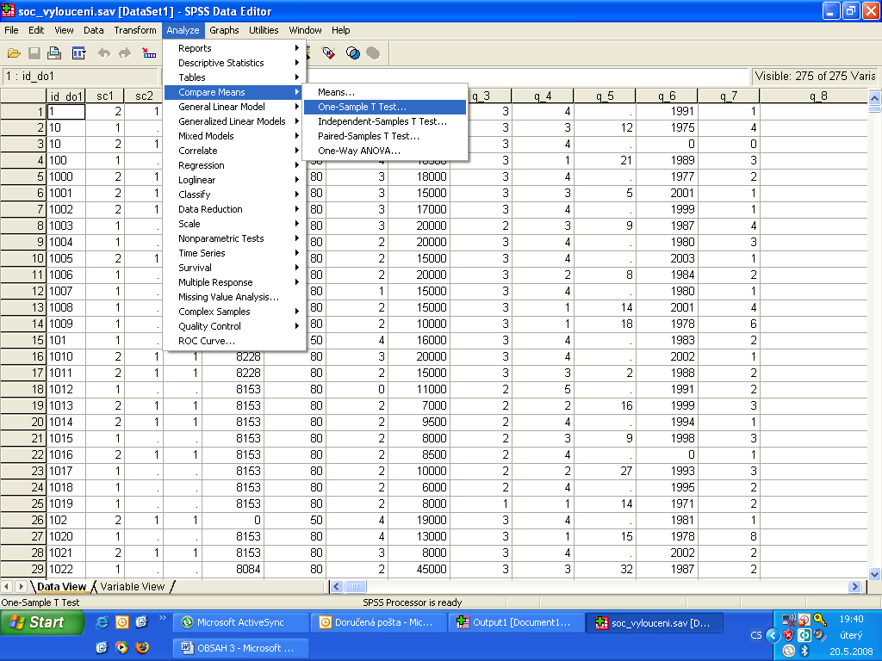

Hodnotu si musime zadat do pole (v našem případě půjde např. o 40 let)
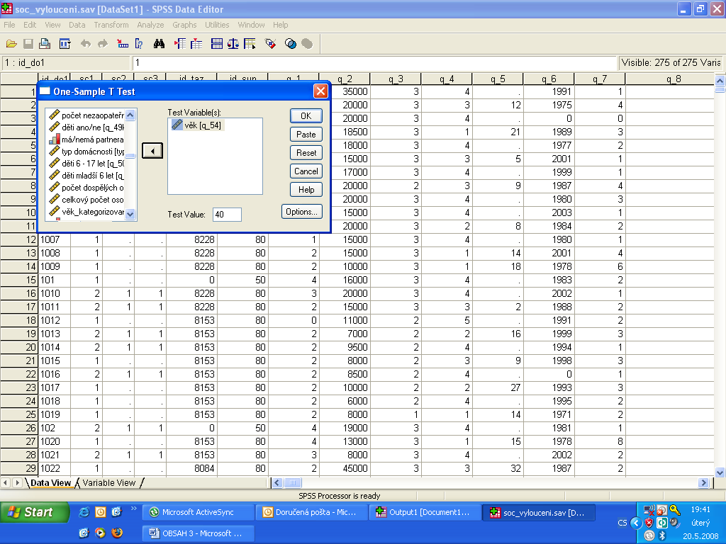

Výsledkem je analýza T-test
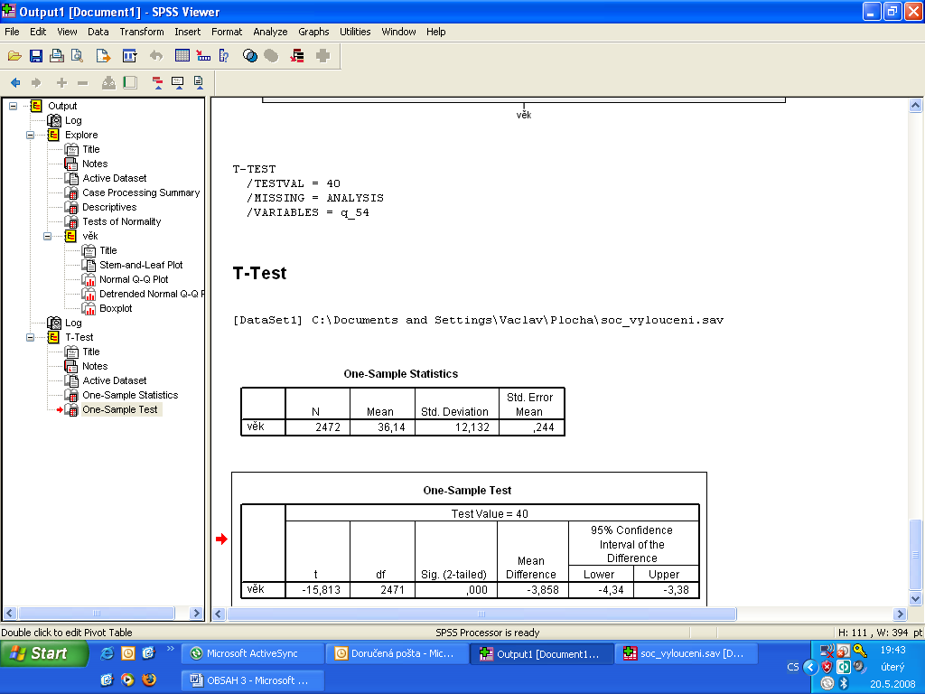

Jde zase pouze o signifikanci (pokud mensi nez 0,05, pak je test významný, zamítáme H0 o neexistenci rozdílů – tedy jsou rozdíly - a tudíž z toho vyplývá, že soubor nepochází ze základní populace ČR – jde o exkluzi).

4. Úkolem je zjistit, zda jsou zjištěné rozdíly u kardinálních proměnných (ve výberu) opravdu platné i v základním souboru.
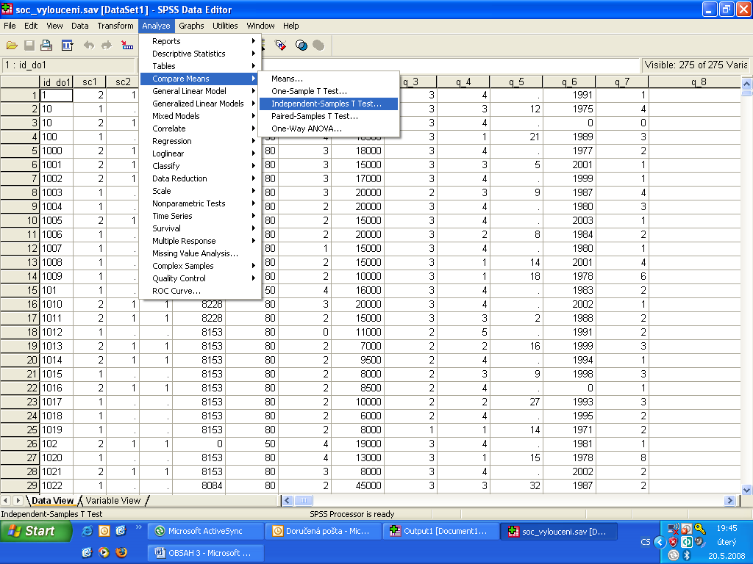

Musíme označit kategorie, které chceme srovnávat:
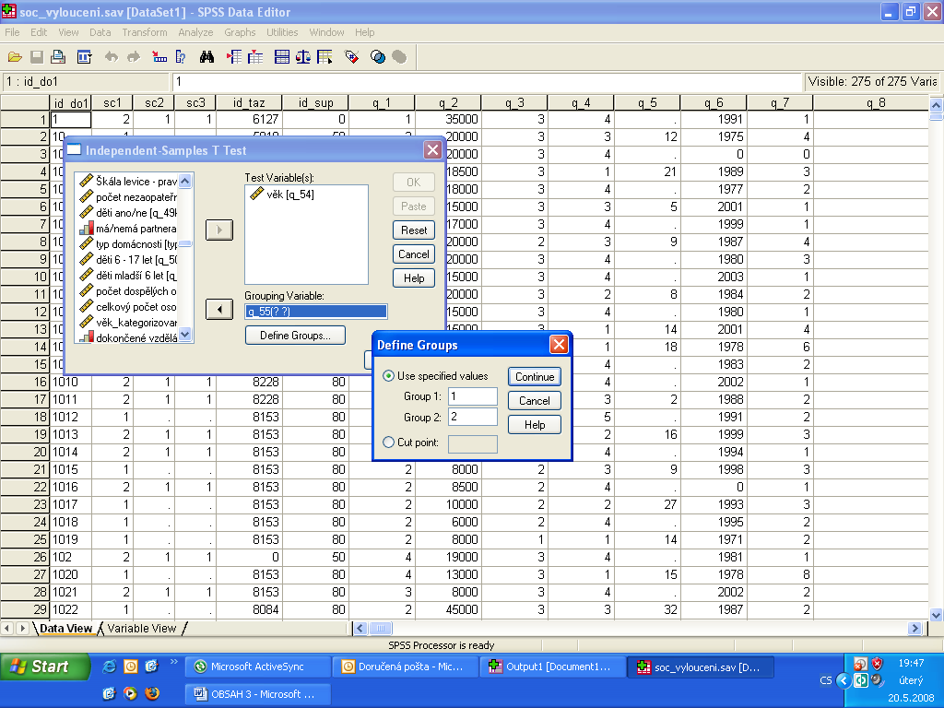

Vysledkem je T-test, ale nejdříve se musíme podívat na F-test
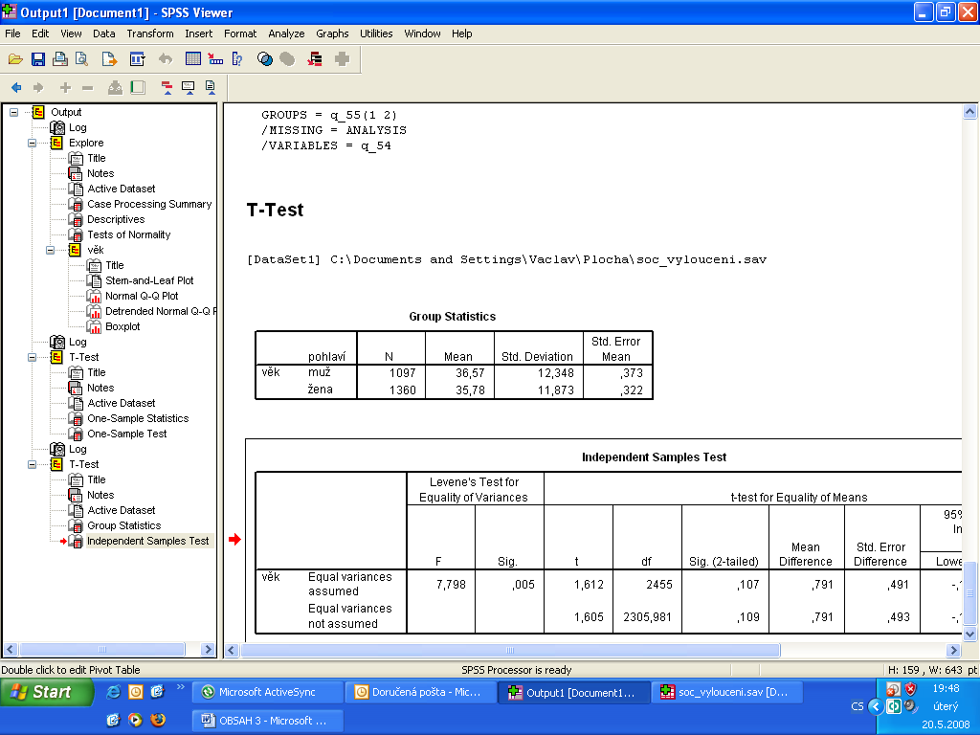

(Vysvětlení viz prezentace.)

5. Úkolem je zjistit, zda jsou významné rozdíly mezi více skupinami. (použije se tzv. ANOVA)
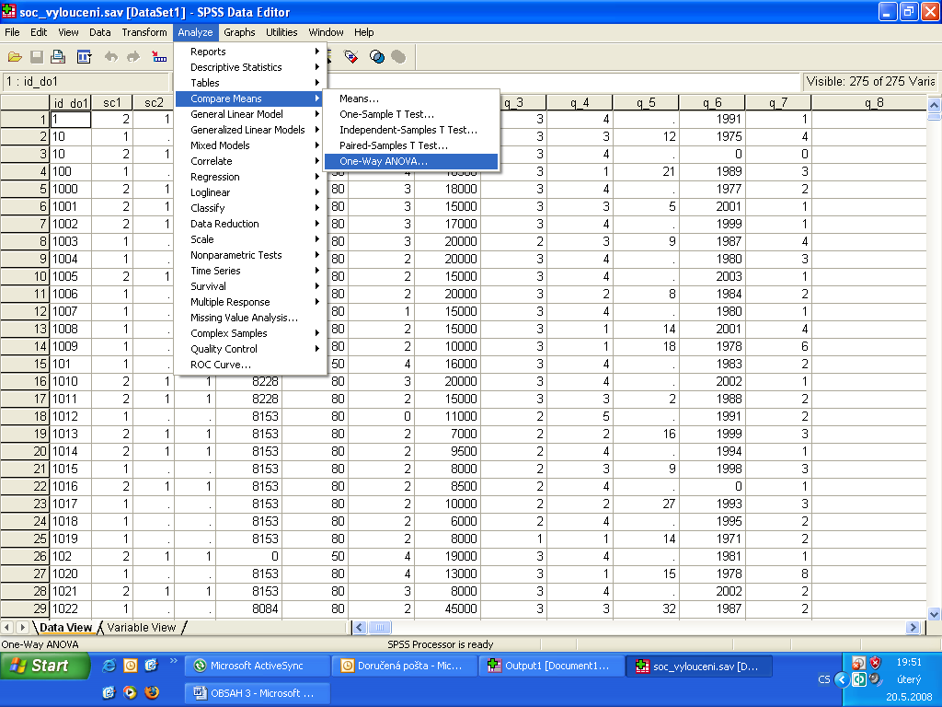
Zase jde o kardinální proměnné, ale faktor může mít více kategorií.
V Post hoc – zaškrneme typ testu, který nas zajímá (doporučuje se bonferroni)
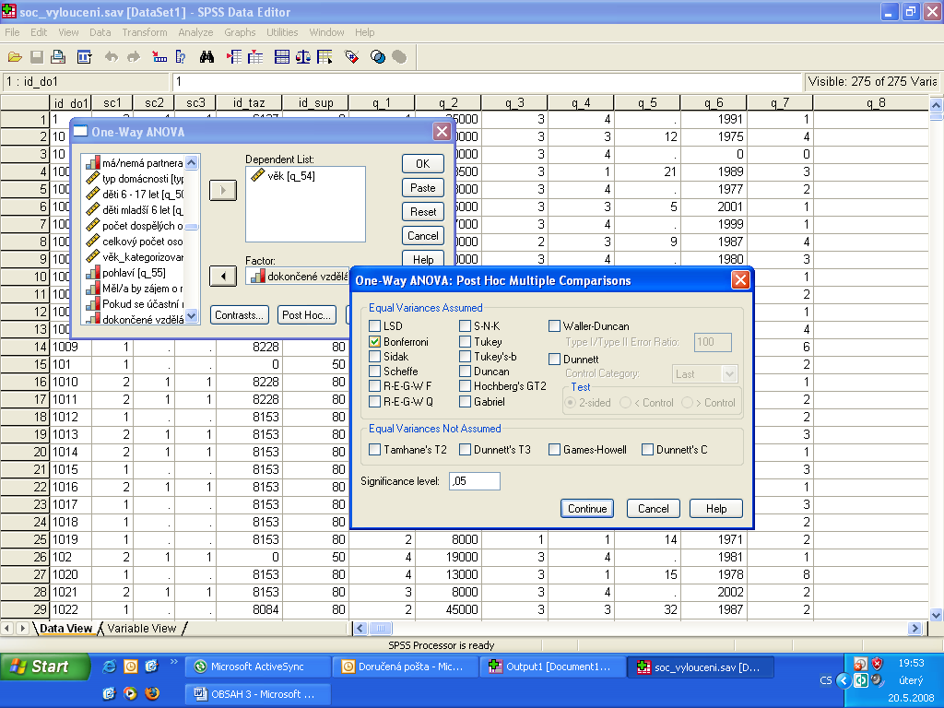

Výsledkem je ANOVA, která vypovídá o tom, zda jsou nějaké někde rozdíly, ale neříká mezi kterými skupinami. (Opět nás zajímá signifikance.)
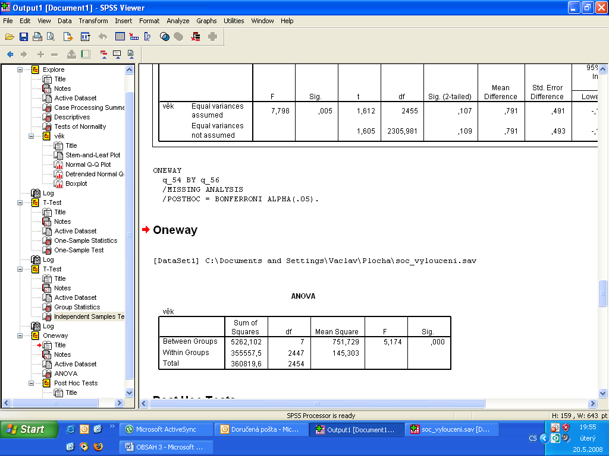

Druhým výstupem je Bonferroni, kde jsou vidět rozdíly.

6. Pokud nejsou proměnné tzv. normální, pak je třeba provést ověření pomocí tzv. neparametrické testy.
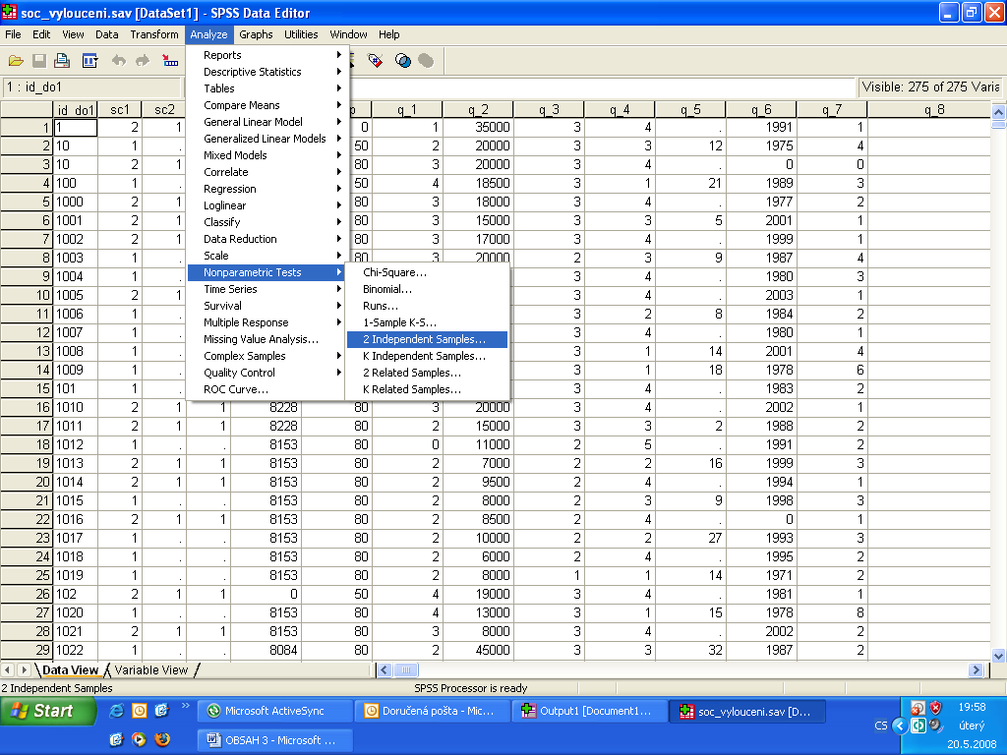

Postup je stejný jako u T-testu
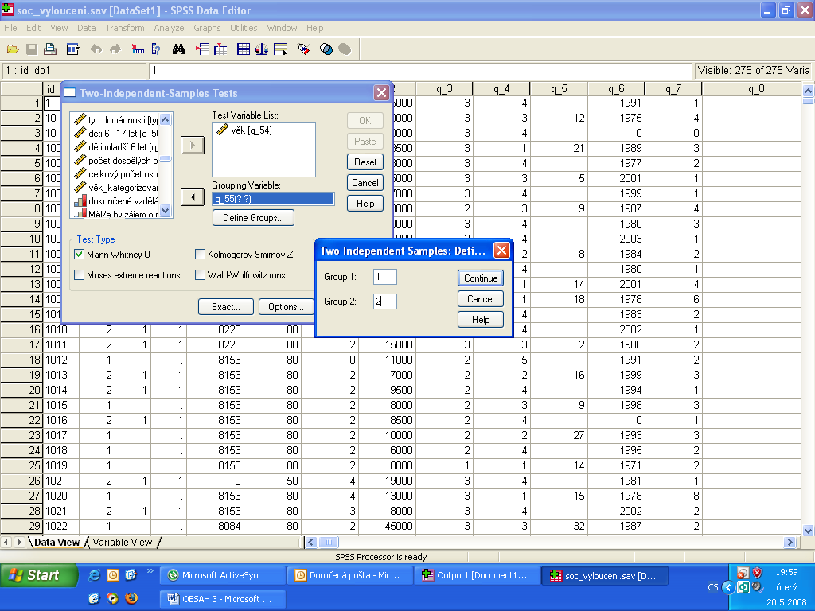
Na výsledku nás zajímá zase zejména signifikance:
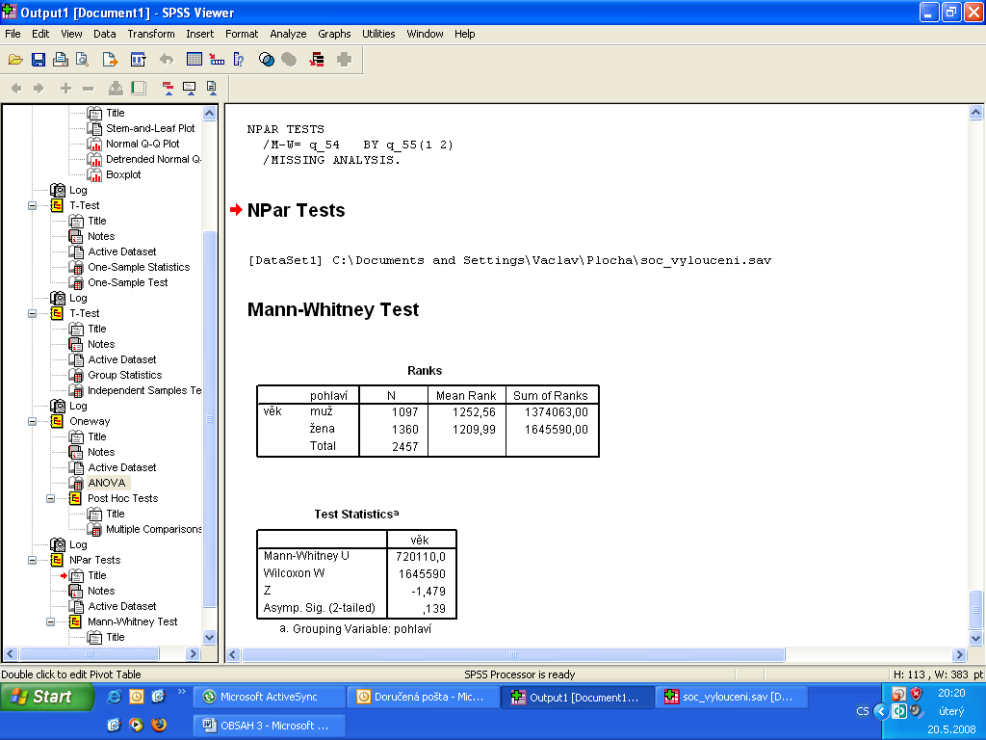

Zde je ,139 což znamená, že test není statisticky významný a tutíž ani podle tohoto testu nejsou rozdíly mezi skupinami.

7. Zajímá nás, zda můžeme zobecnit informaci o korelacích.
Postupujeme tak, jak jste to už dělali.
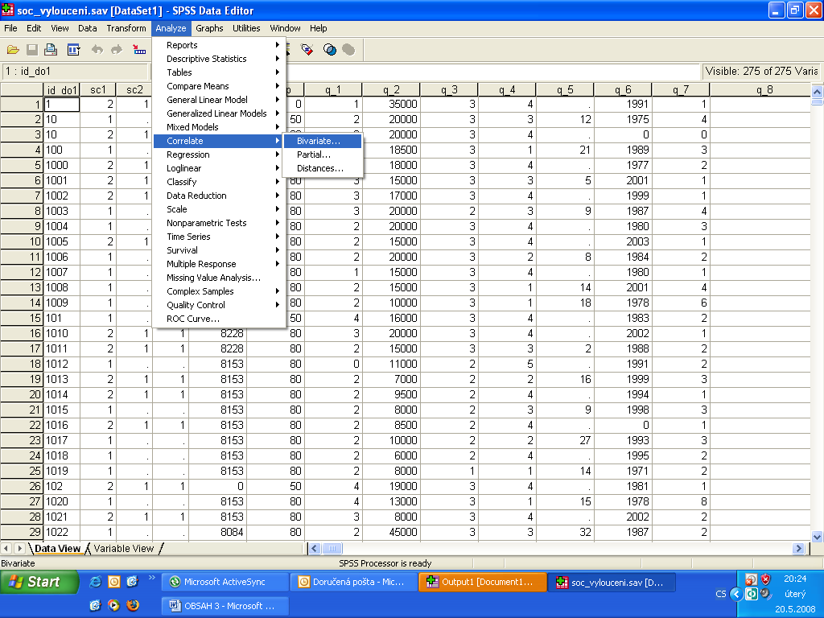

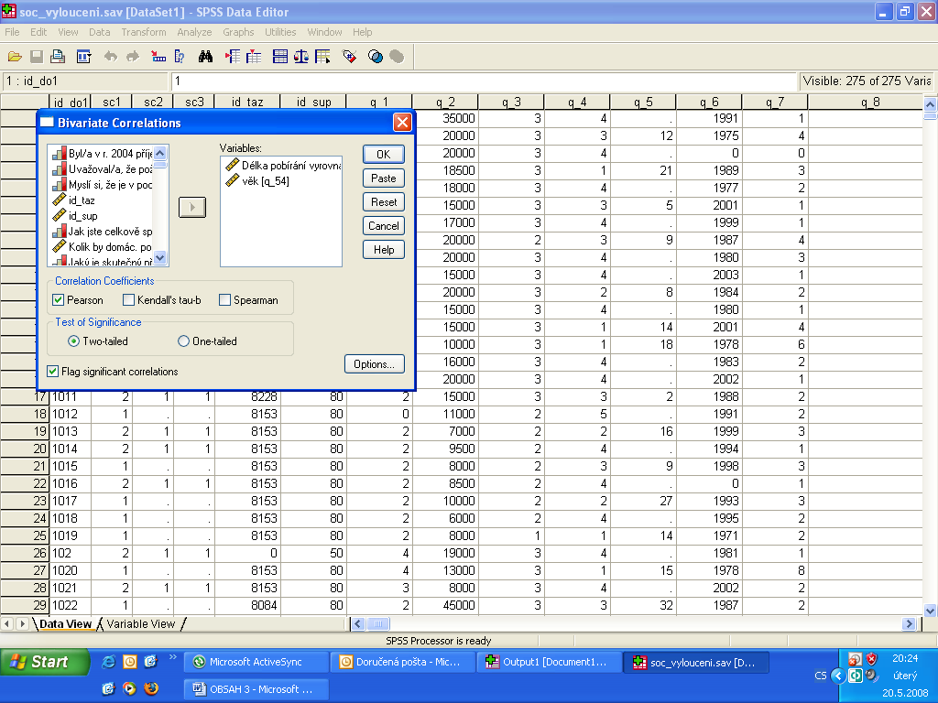

Výsledek čteme tak, že se nejprve podíváme na Pearsona (v tomto případě vidíme, že je velice nízký), a pak na signifikanci, která je nižší než 0,05, což znamená že test je významný, zamítáme H0, korelace by byla i ve společnosti, ale je velice nízká. Významnost je vyznačena i hvězdičkou.

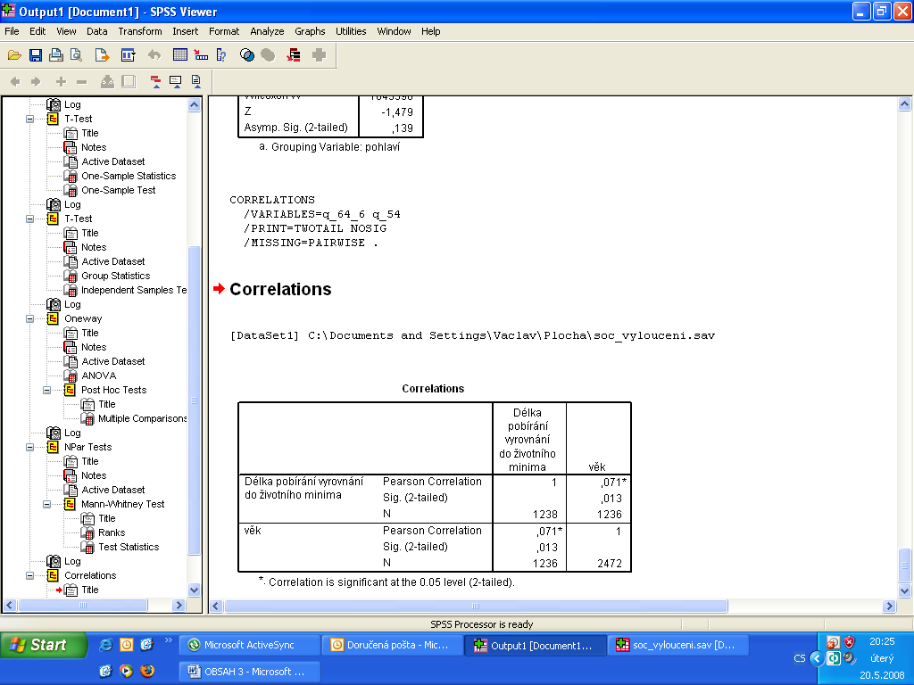

8. Particální koeficient
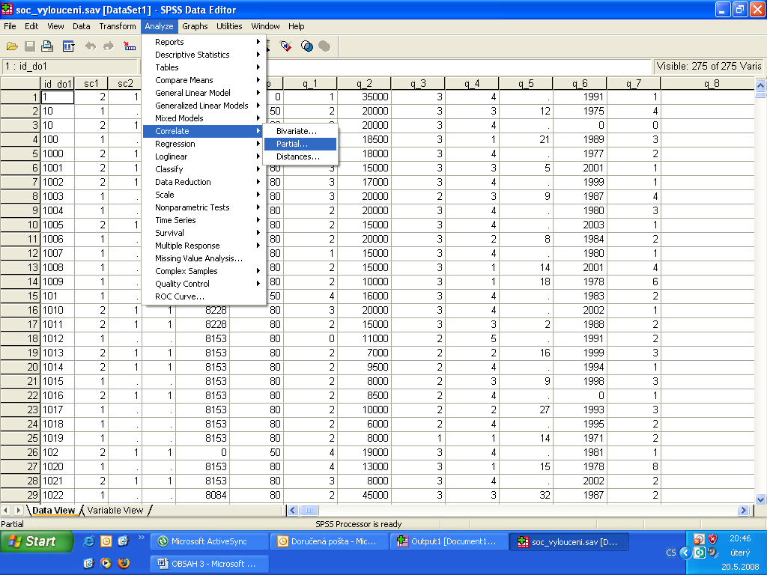

Testujeme, zda to vztahu zasahuje jiná proměnná.
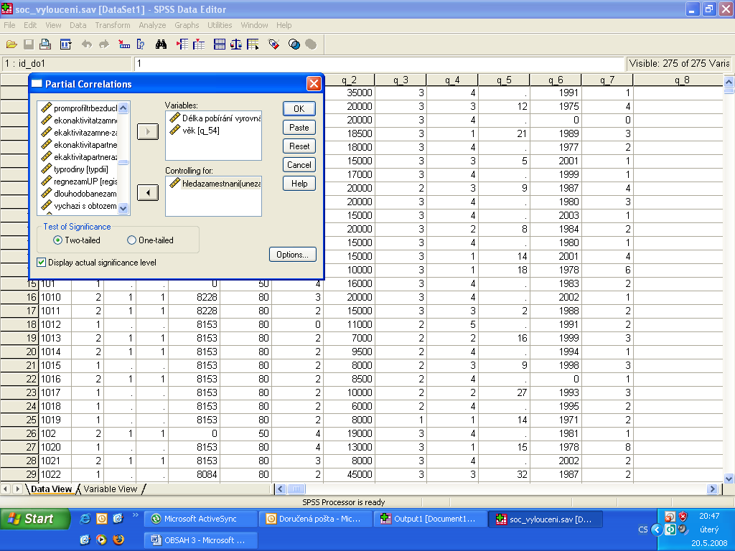

Z tabulky vidíme, že ano, ale jen nepatrně. (Korelace – pokud je kontrolovana pro delku zaměstnání – je vyšší, ale stejně stále zanedbatelně.)
Nicméně nás zajímá stejně více signifikance: je nižší než 0,05 …
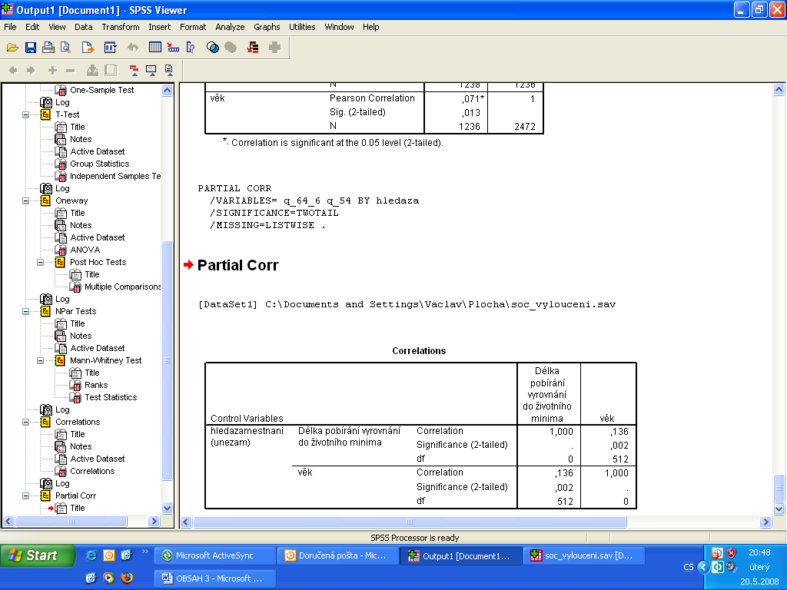

9. U nominálních a ordinálních proměnných používáme cross tab:
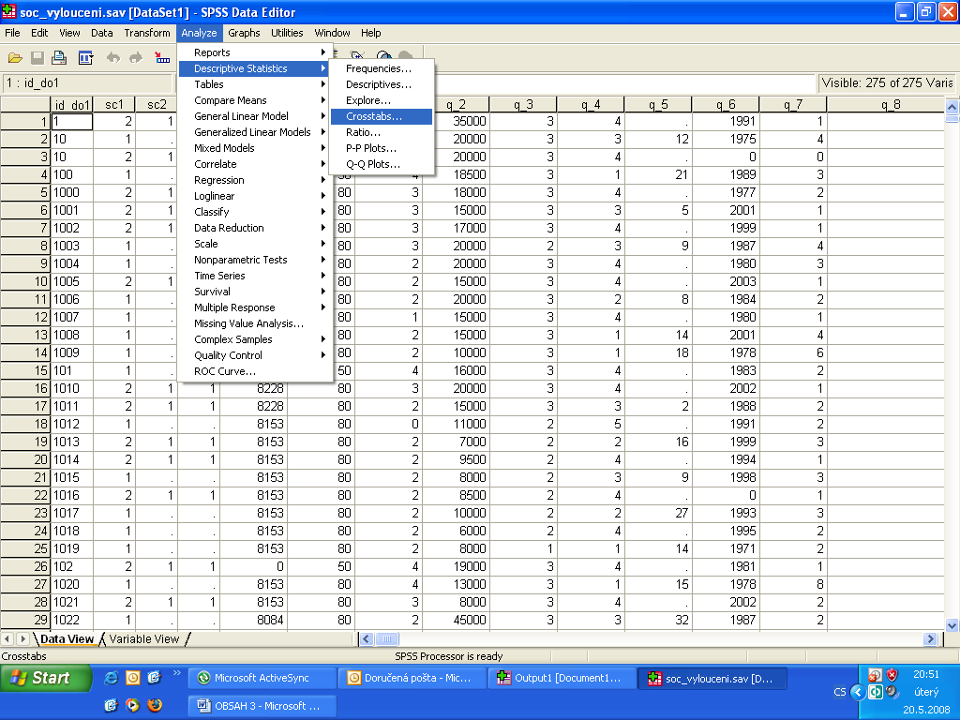

Ve statistics je třeba zadat koeficienty
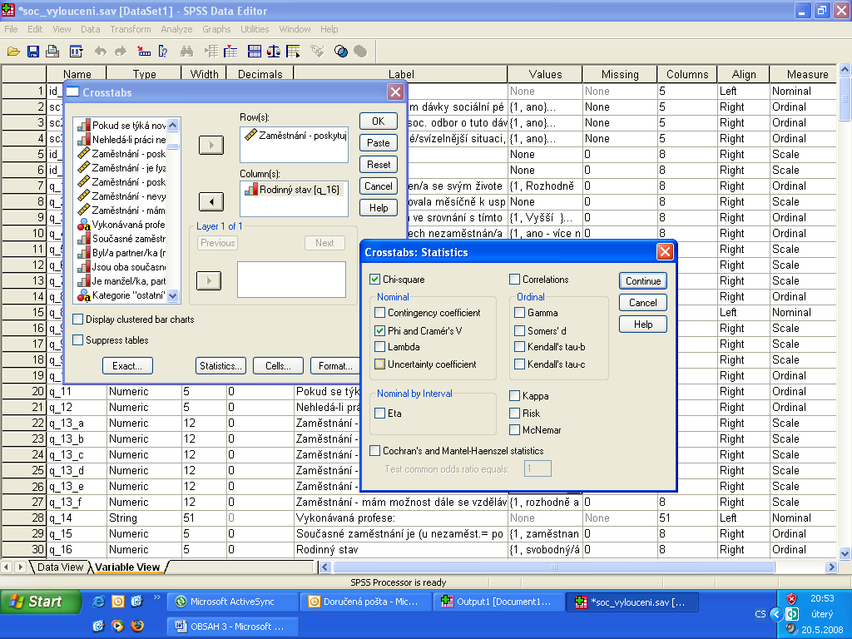

Zase nás zajímá kromě koeficientu také signifikance, která je menší než 0,05: testy jsou tedy statisticky významné.
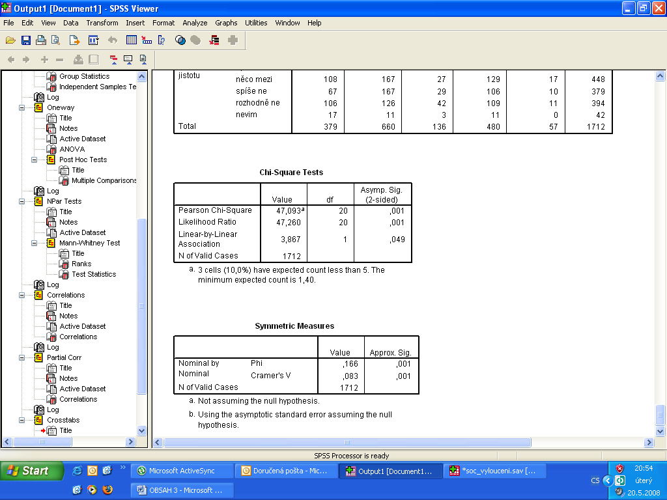

Uplně stejné je to v případě signifikance u vlivu dalších proměnných.
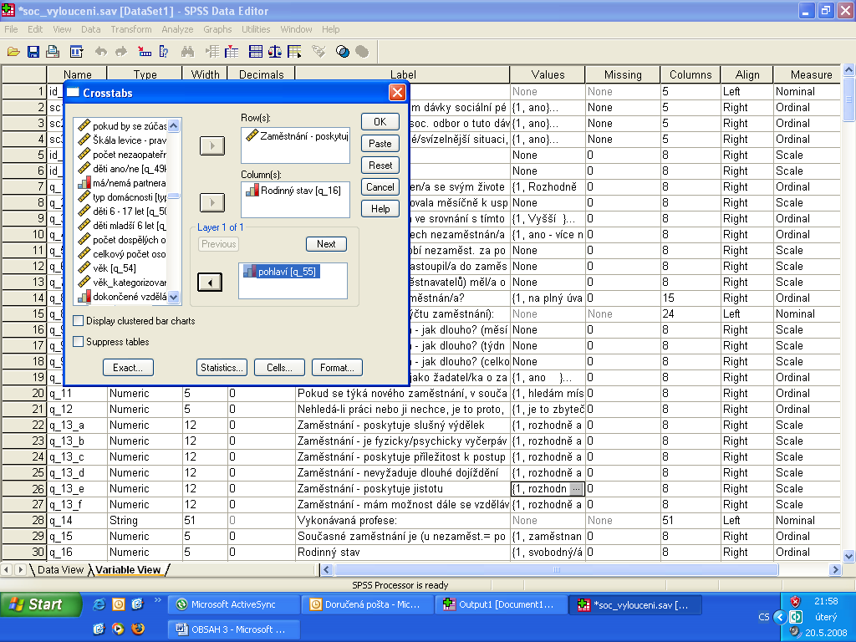

Signifikanci čteme pro obě skupiny odděleně.
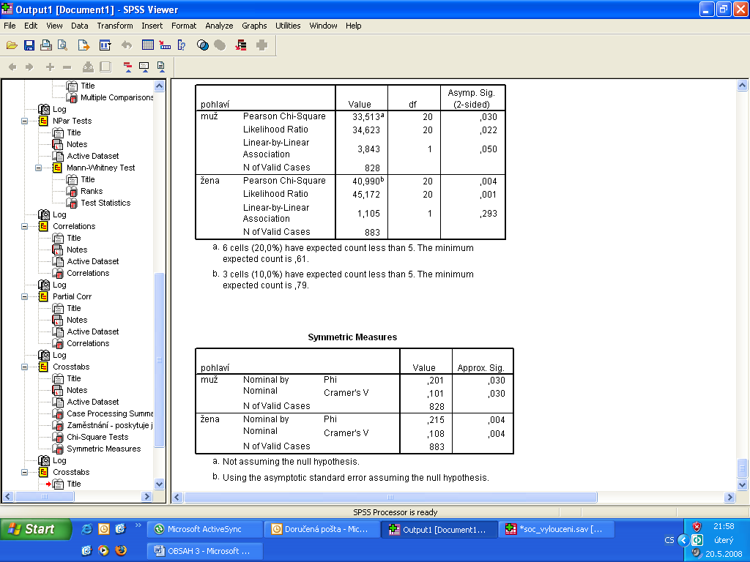

Posledním úkolem je zjistit, jak jsou významná procenta v jednotlivých buňkách tabulky. Signifikance je informace za celou tabulku, ale my nevíme, kde je to uvnitř (podobně jako u ANOVY). – ANALÝZA RESIDUÁLŮ
V cell display zaškrtáme procenta a residuály, které chceme analyzovat. VIZ CVICENI.
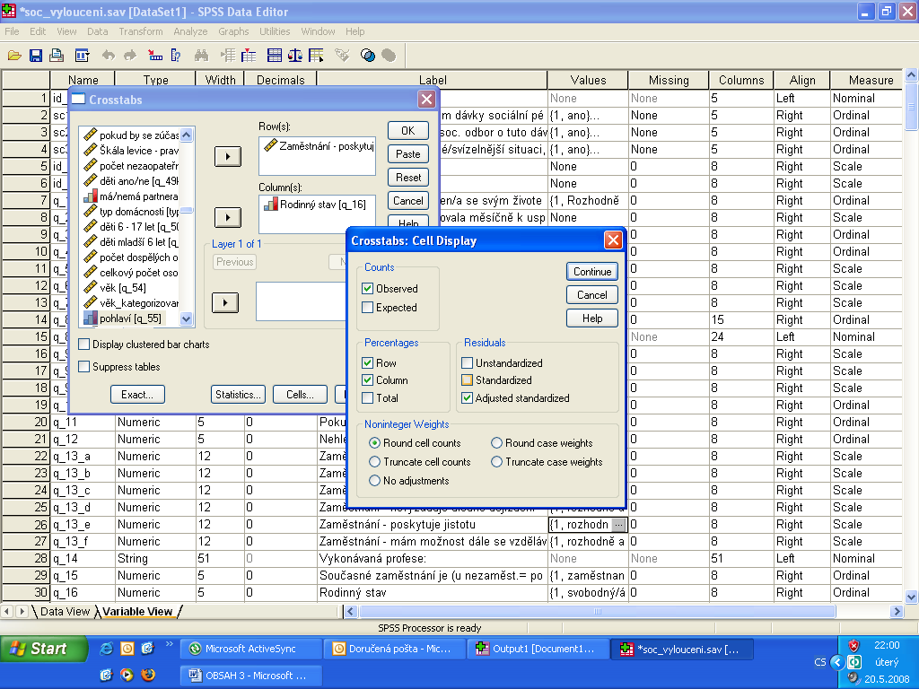

INTERPRETACE je vysvětlena v prezentacích, ale obecně jsou významné ty buňky, kde je adjusted residuál vyšší nebo nižší než 2.
